К чему приведет неформальная занятость

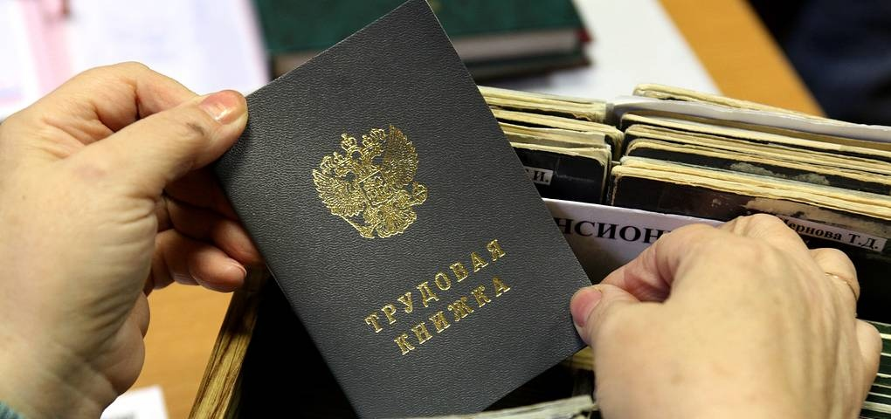
Занятость — важнейшая характеристика экономики, благосостояния общества. В последнее время остро стал вопрос неформальной занятости населения.
Неформальную занятость можно определить, как любые виды трудовых отношений, основанные на устной договоренности, без заключения письменного трудового договора.
Такая занятость таит в себе опасность, как для самих неоформленных работников, так и для бюджета городского округа, а значит и для всех нас, живущих на территории муниципального образования города Шарыпово.
Не оформляя в установленном законодательством порядке прием сотрудника на работу, работодатель лишает его права на получение страхового стажа, а в дальнейшем заслуженного пенсионного обеспечения. У «нелегального» работника отсутствует право на выплату пособия по временной нетрудоспособности, пособия на случай безработицы, на получение ежегодного оплачиваемого отпуска и другие социальных гарантий.
При этом обязательные отчисления с доходов легально работающих это еще и значительный источник для пополнения бюджета, от которого зависит, как объем услуг, оказываемых за счет бюджета, так и размер зарплат, пенсий. Нелегальная занятость снижает финансовые возможности поддерживать образовательные учреждения, учреждения культуры и спорта, которые финансируются из городского бюджета.
На территории муниципального образования есть недобросовестные граждане, занимающиеся предпринимательской деятельностью, но не состоящие на учете в налоговой инспекции, а также работодатели, осуществляющие прием на работу без оформления трудовых отношений, либо фиктивное оформление договоров, когда намеренно занижается размер официальной оплаты труда, заработная плата или ее часть выплачивается «в конверте», что является нарушением трудового законодательства, ущемлением прав работников на социальное и пенсионное обеспечение.
В августе в Администрации города Шарыпово состоялось очередное заседание межведомственной комиссии (рабочей группы) по снижению неформальной занятости, легализации «Серой» заработной платы, повышению собираемости страховых взносов во внебюджетные фонды.
В работе использовались списки людей, занимающихся незаконной предпринимательской деятельностью, а также работодателей, не заключивших трудовые договоры с работниками.
С начала года на территории муниципального образования города Шарыпово в результате работы комиссии свою деятельность оформили 37 человек, заключено 56 трудовых договоров. Проведена предварительная работа, работодателям направлены письма с предложением оформить трудовые отношения с работниками. В настоящее время списки неформально занятых формируются и будут переданы для работы в правоохранительные органы.
По проблемам оформления трудовых отношений:
- работодатели могут обратиться за консультацией;
- работники по вопросам не оформления трудовых договоров, выплаты заработной платы в «конверте» в отдел экономики и планирования по тел. 2-14-71.
Уважаемые руководители организаций и предприятий, индивидуальные предприниматели! Обращаем Ваше внимание на соблюдение трудового законодательства. Проявить социальную ответственность и оформить трудовые отношения с работниками, не подвергая себя риску привлечения к установленной законом ответственности.

